Федеральное государственное бюджетное образовательное учреждение высшего образования

«Московский политехнический университет»

Факультет Информационных технологий

Кафедра Инфокогнитивных технологий

Лабораторная работа по дисциплине:

«Программная инженерия» на тему:

«Построение IDEF0 и DFD диаграмм»

Выполнил:

студент группы 181-323 Воротников Г. А.

Проверил:

преподаватель кафедры инфокогнитивных технологи Будылина Е. А.

Москва, 2020 год

# Цель работы

Создание схем бизнес-процессов для дальнейшего проектирования, изучение системного анализа, изучение и системное представление бизнес-процессов, подлежащих программированию

# Задачи работы

1. Создание графического макета ПО в нотации IDEF0;
2. Создание графического макета ПО в нотации DFD;

# Построение IDEF0 диаграммы

Входящие стрелки – «Запчасти», «Заказ клиента». Это те вводные, которые необходимы для начала работы.

Механизмы управления: «Стандарты проведения ремонта», «Условия работы».

«Механизмы»: оборудование для ремонта и рабочие цеха.

Были определены основные параметры процесса: его вход, выход, все необходимое для успешного проведения процесса. Это только основные рамки процесса. Описание общей схемы работы компании.

Декомпозируем общий блок «Принятие заказа» на связанные между собой элементы.

1. Регистрация клиента
2. Составления первоначального перечня необходимых работ в соответствии с неисправностью автомобиля
3. Формирование списка первоначальных запасных частей
4. Определение тяжести ремонта

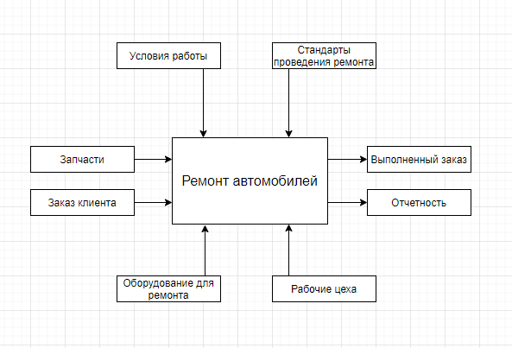

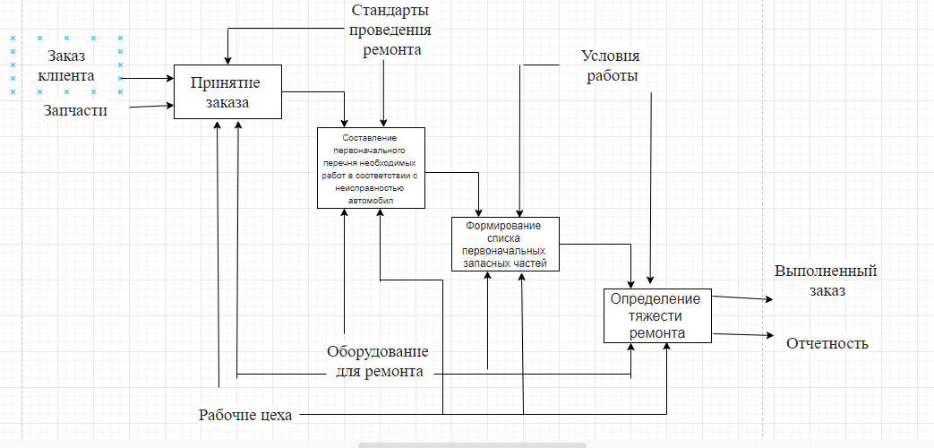

IDEF0 диаграмма для автосервиса

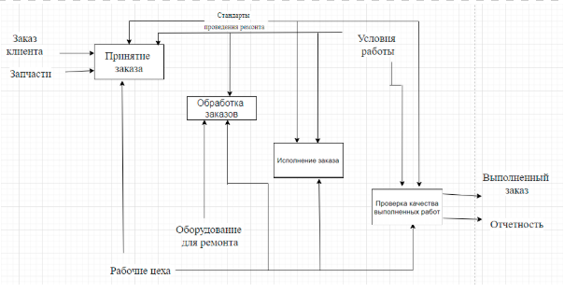

IDEF0 (AS-IS)

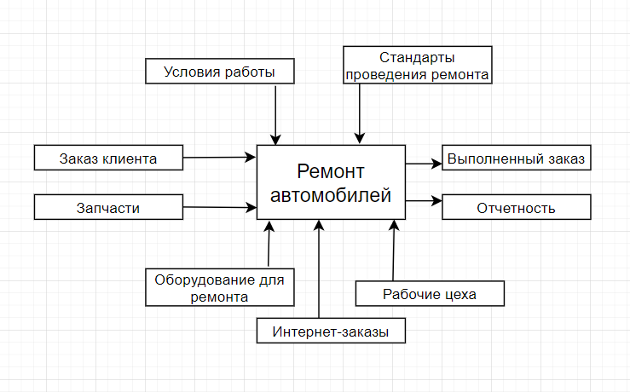

IDEF0 диаграмма для автосервиса

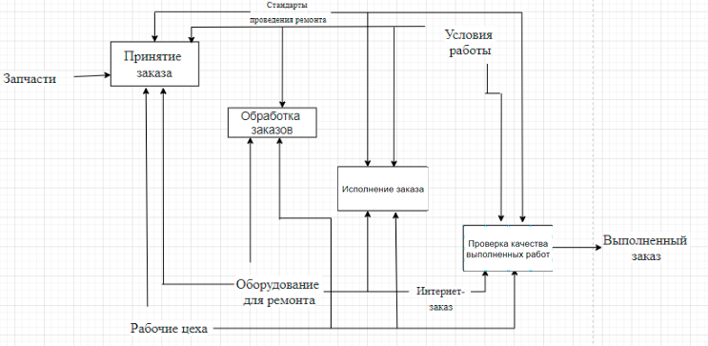

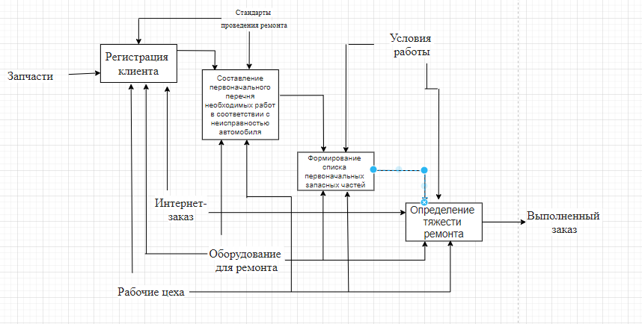

IDEF0 (TO-BE)

Разработка IDEF3 диаграммы и DFD диаграммы для бизнес - процессов компании

Нотация IDEF3 была создана для описания одновременно технологических и бизнес-процессов.

С точки зрения DFD у нас имеются:

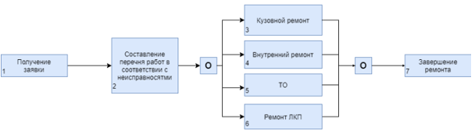

**Вывод:**

Подводя итог в изучении процессов и подпроцессов компании, хочется сказать, что компания в большей своей части соответствует требованиям современной цифрализации, однако, стоит заметить, что существуют отрасли компании, которые не соответствуют этим требованиям в полном объеме.